 

Salcedo Florentino Adrián

Fundamentos de programación

Practica 1: La computación como herramienta de trabajo del profesional de ingeniería

Grupo: 35

1. Al escribir en el buscador imágenes natación or futbol-tenis aparecen imágenes de tenis

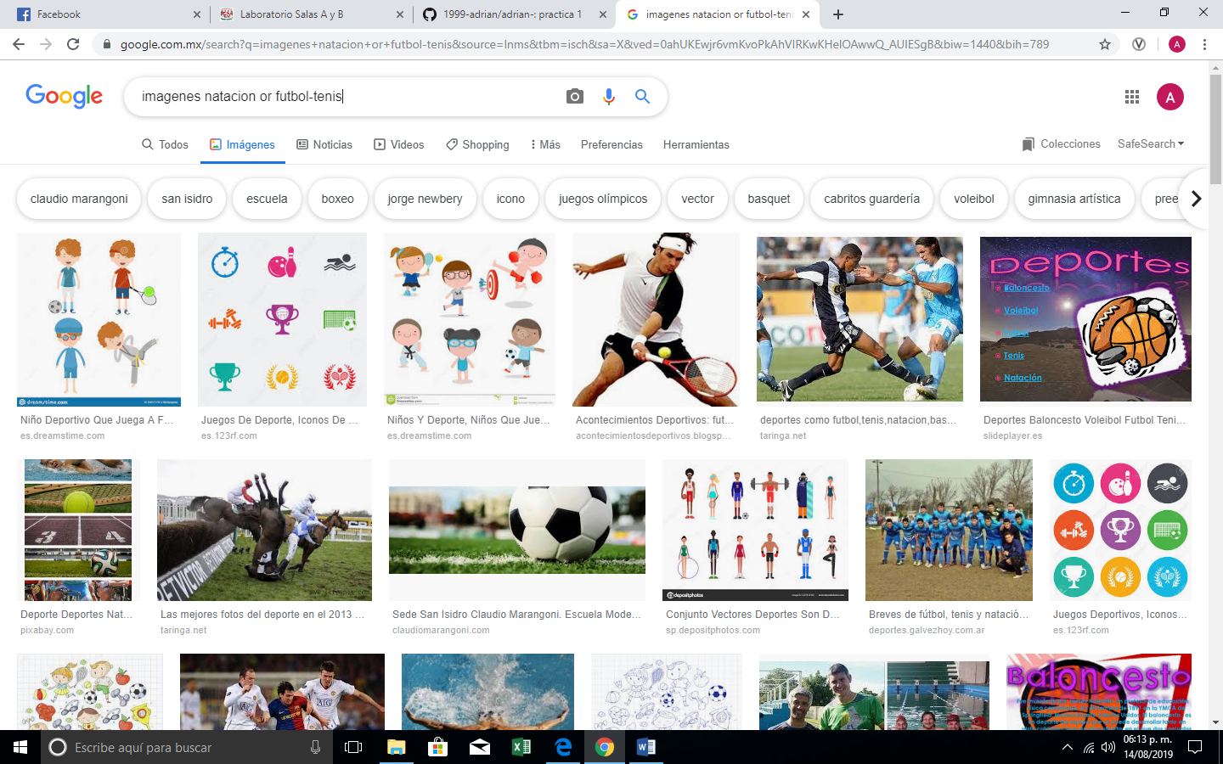

1. Con las comillas podemos buscar páginas que contengan esas palabras

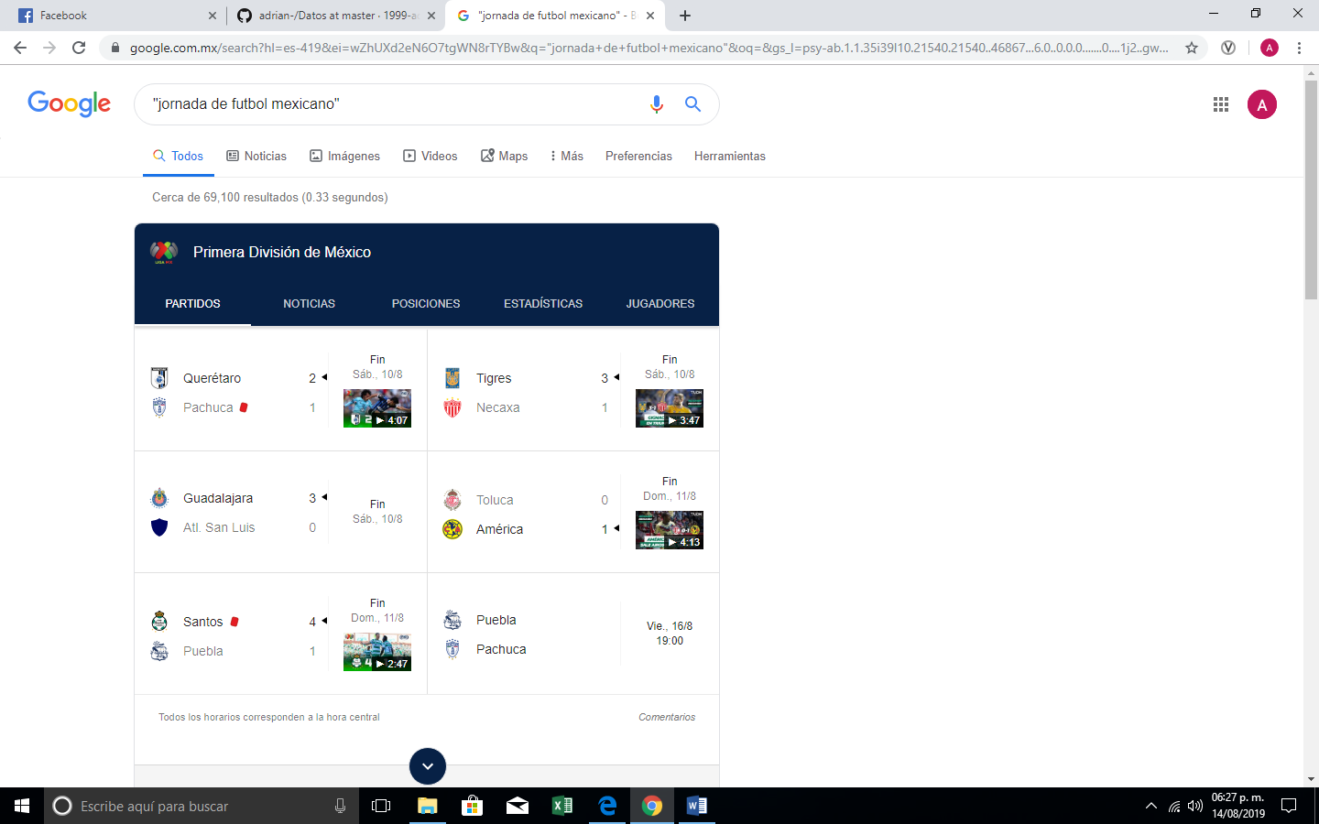

1. Con el símbolo + podemos agregar una palabra a la búsqueda

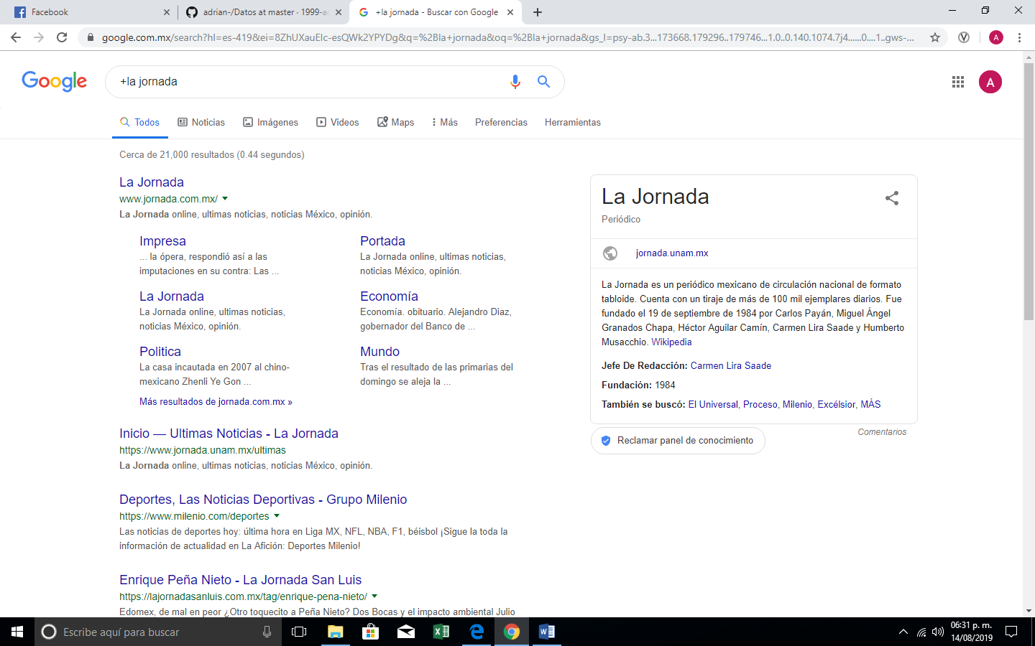

1. Con ayuda del comando define: puedemos buscar la definicion de una palabra.

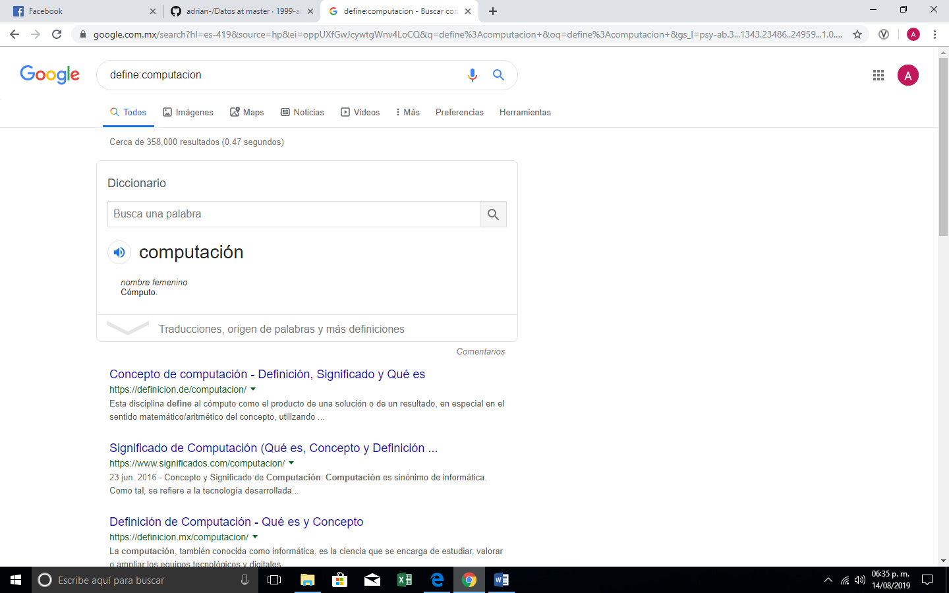

1. Con ayuda de estos comandos se puede realizar una busqueda mas especifica

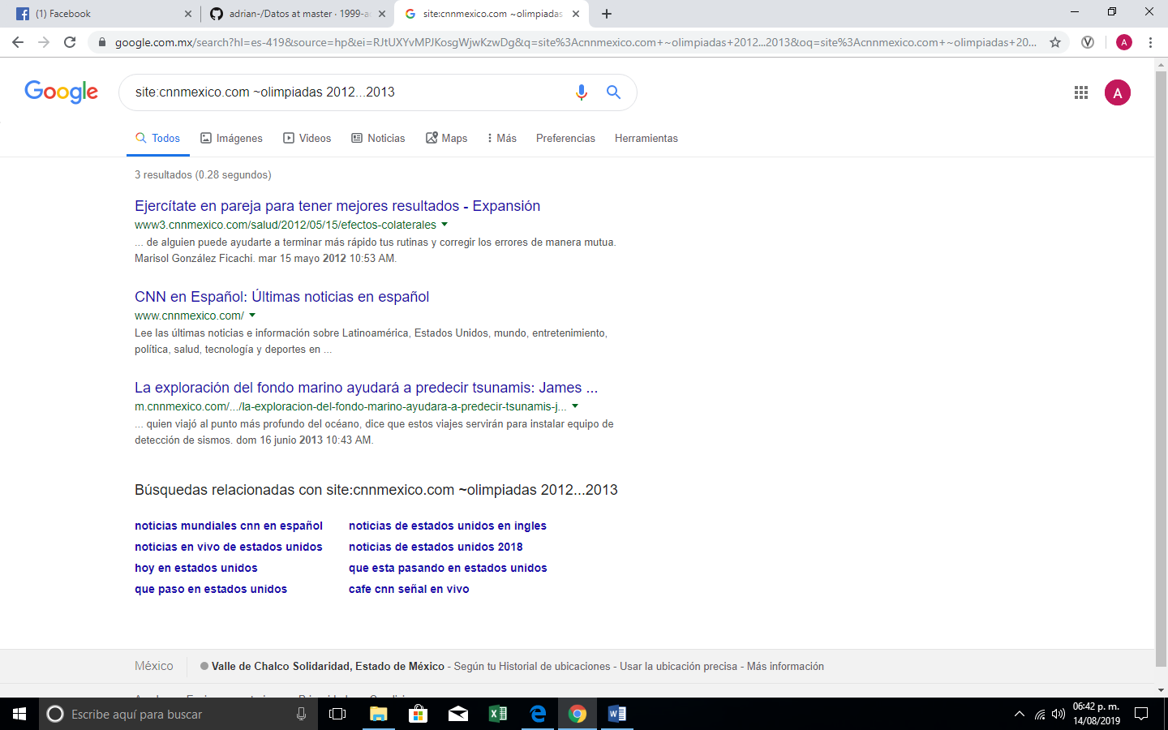 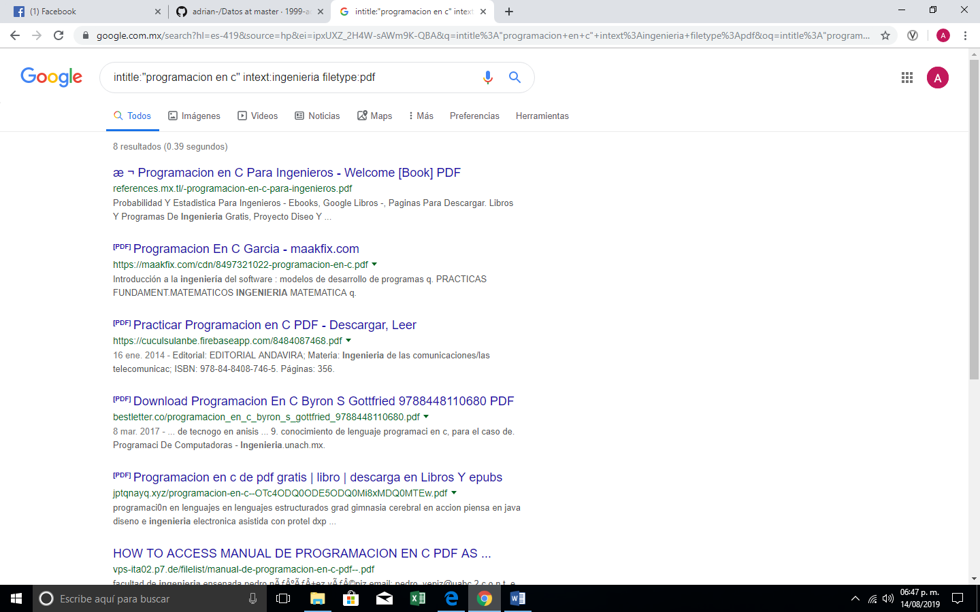

1. Con google podemos realizar algunas operaciones matematicas simplemente escribiendo la operación en el buscador.

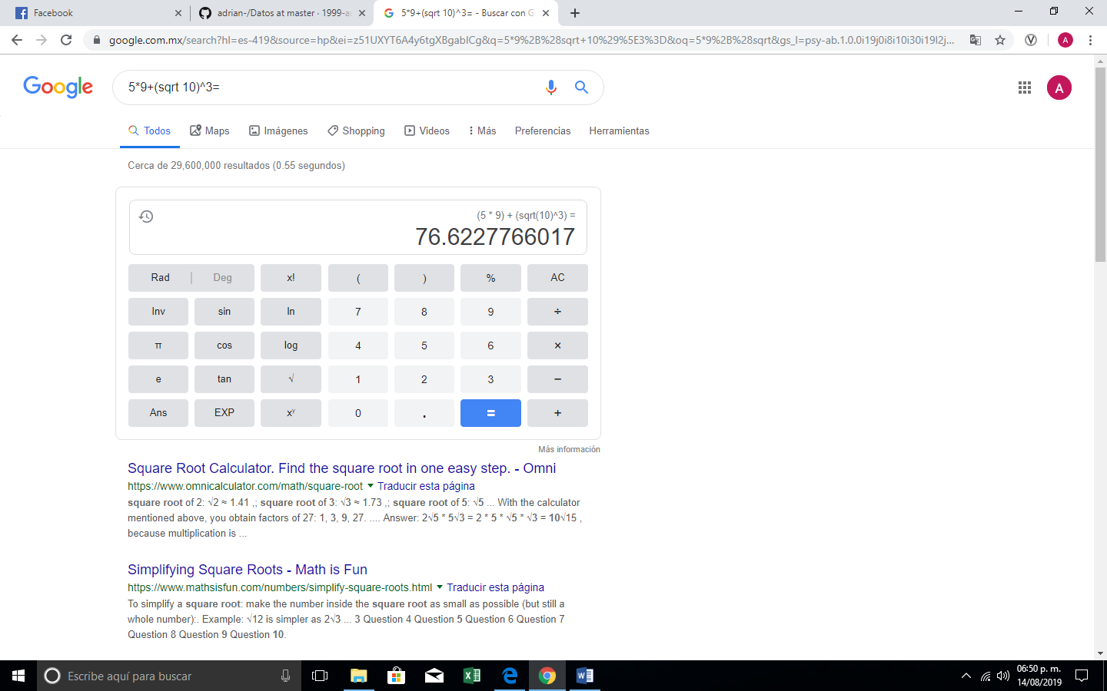

1. Google nos permite hacer camio de unidaades.

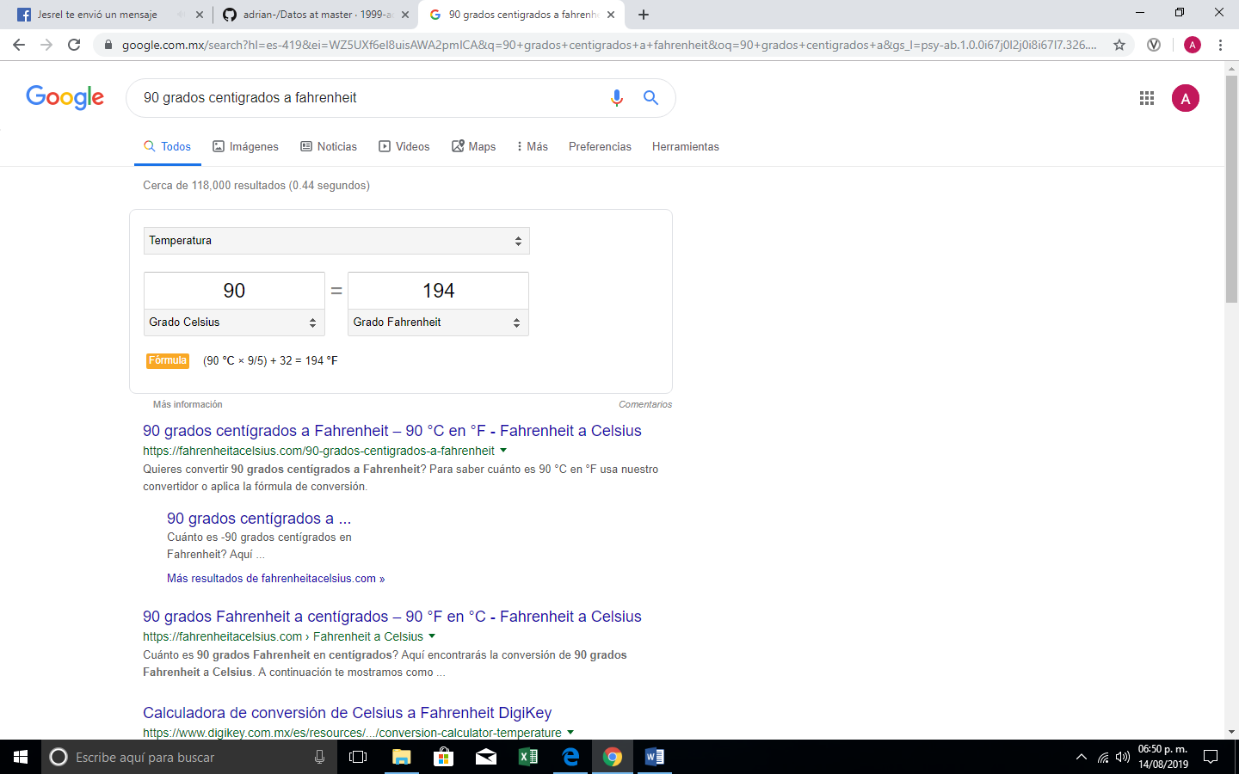

1. Tambien se puede graficar funciones en google, solo se tiene que escribir la funcion.

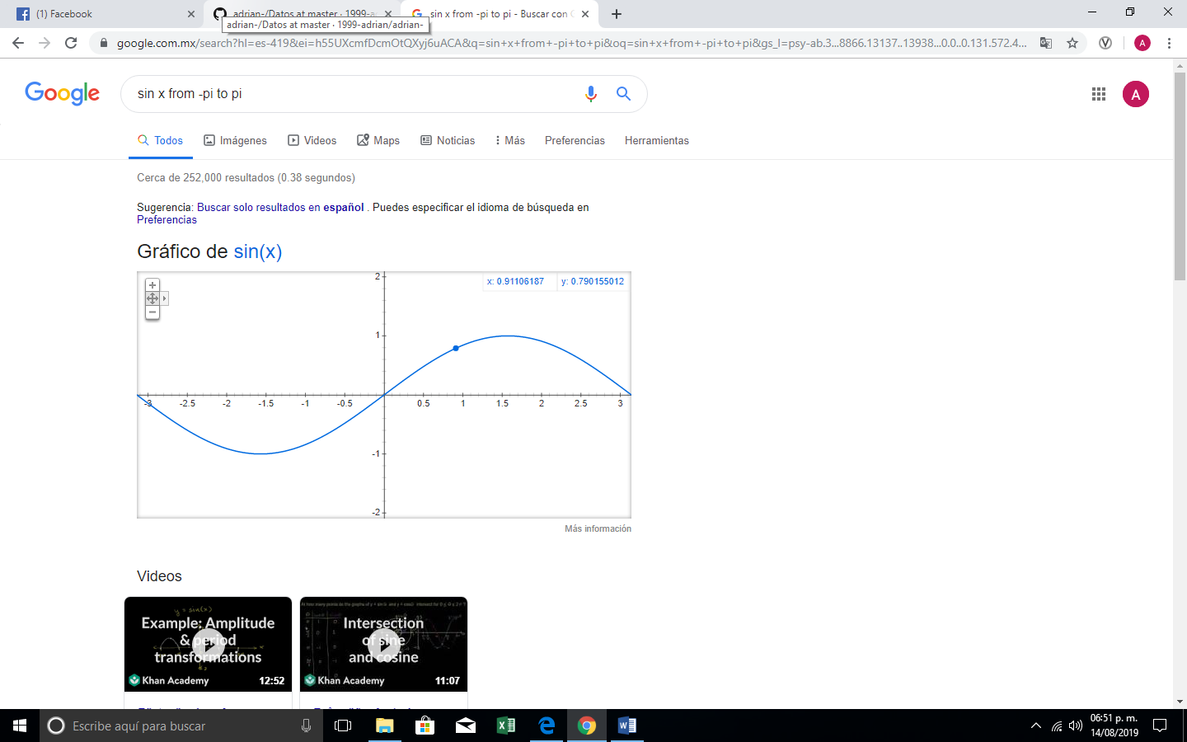

1. Google Académico es un buscador de Google especializado en artículos de revistas científicas, enfocado en el mundo académico

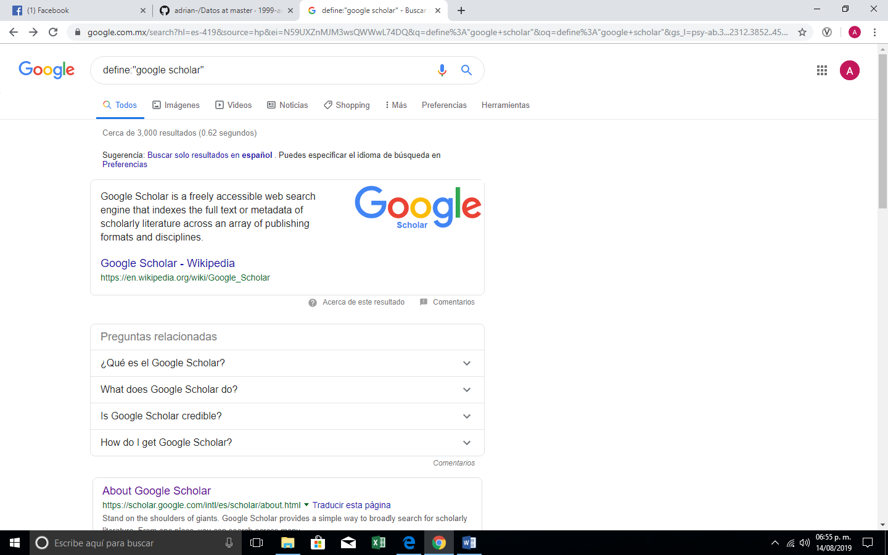

1. Con este comando podemos buscar libros, articulos ets. Ademas nos proporciona algunos datos como sitio en el que esta publicado.

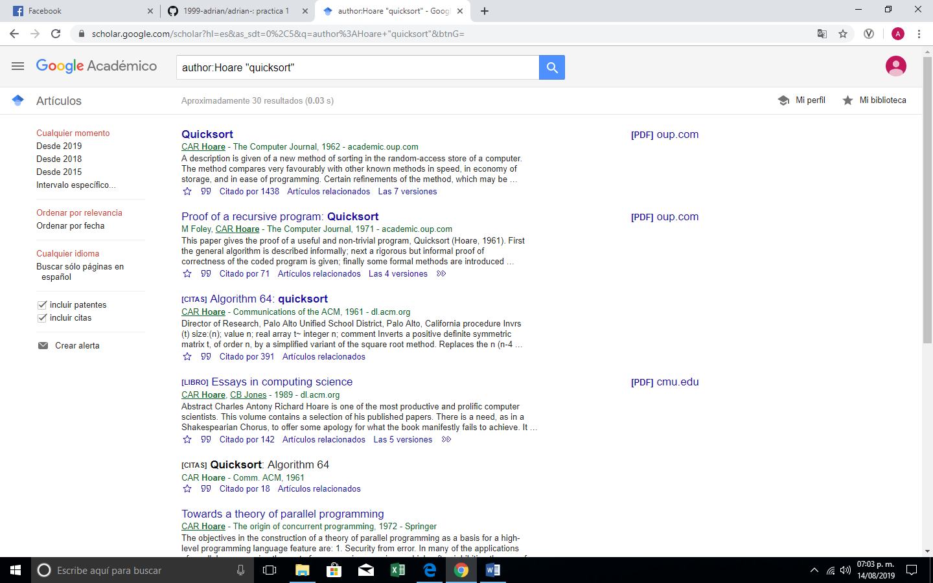

1. Con google imágenes podemos buscar alguna imagen que temgamos almacenadas arrastrando una imagen almacenada en la computadora hacia el buscador de imágenes.

